Trabalho Interdisciplinar – Planejamento da Sprint

DADOS GERAIS

Código da Equipe | T2-G8 | Nome da Equipe | Mentora
Público-Alvo  (Personas | Stakeholders) | Alunos, monitores, professores e coordenação do curso.
Proposta de Solução | Muitos sistemas de monitoria ainda dependem de processos manuais ou ineficientes para organização. Em muitos casos, a coordenação precisa acompanhar a disponibilidade de forma pouco eficiente, enquanto os próprios monitores enfrentam dificuldades para agendar turnos, confirmar horários e registrar ponto. Essa falta de organização pode gerar conflitos de escala, atrasos no atendimento, dificuldades na gestão de carga de trabalho e ausência de controle sobre a presença dos monitores. A partir disso, há necessidade de uma solução digital que centralize o agendamento de horários, simplifique a comunicação entre monitoria e estudantes e permita o registro de ponto de forma prática e segura.

PLANEJAMENTO DE TRABALHO
Preencha a tabela informando os requisitos funcionais / artefatos a serem criados para identificar o membro da equipe responsável pela implementação.
ID | Requisito Funcional / Artefato | Tipo |  | Membro
ID | Requisito Funcional / Artefato | CI | AI | Membro
1 | Cadastro de Horário | X |  | Bernardo Martins
2
3
4
5
6
7
8
9
TIPOS DE REQUISITOS / ARTEFATOS: CI – Cadastro de Informações | AI – Apresentação de Informação

PROJETO DE IMPLEMENTAÇÃO
Cada membro deve detalhar como pretende implementar o artefato da Sprint. Informe o nome do membro da equipe, o artefato sob responsabilidade, um esboço da tela com identificação de cada elemento, a funcionalidade de cada elemento e a estrutura de dados em formato JSON.
Nome do Membro | Bernardo Martins Takahashi Arruda |  | Artefato | Cadastro de Horários
Esboço da(s) Tela(s)  (Wireframe) | 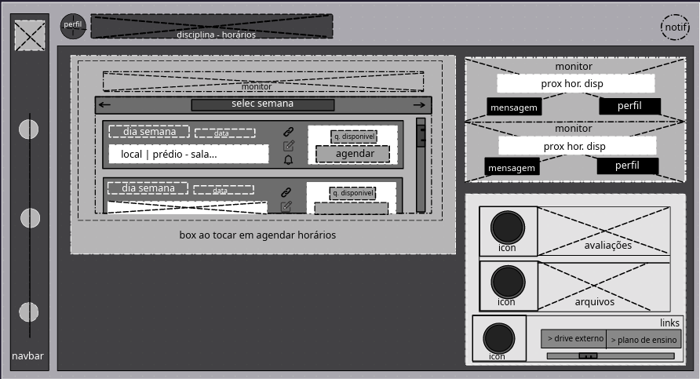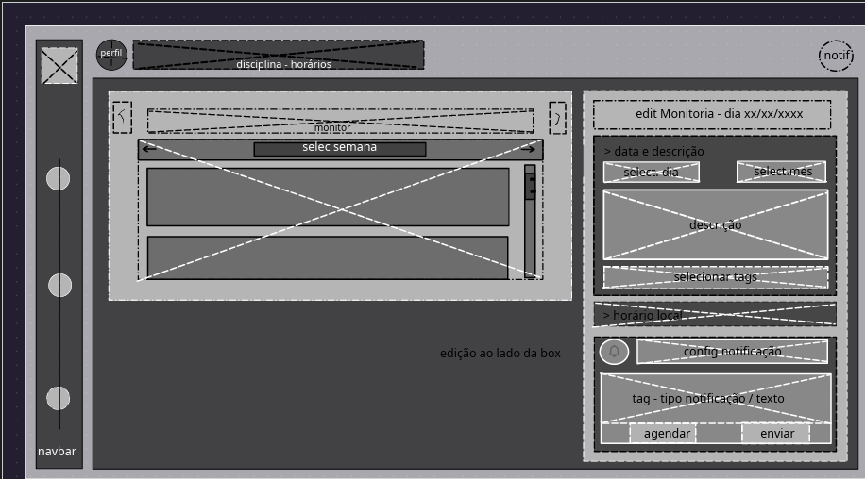  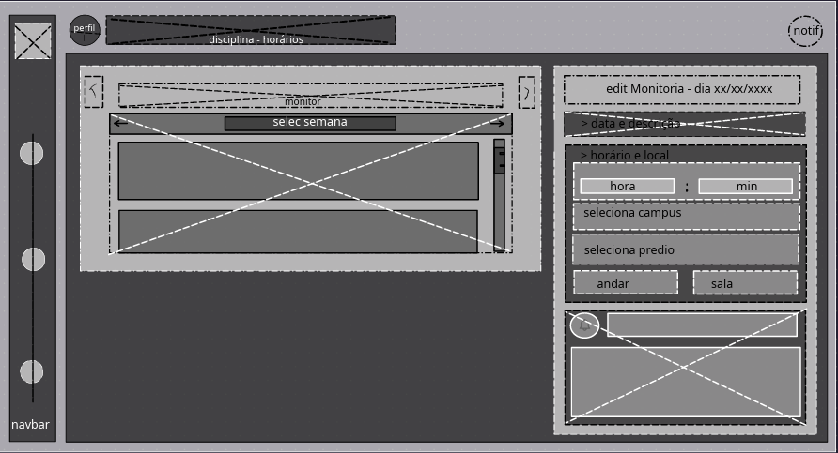
Funcionalidades dos elementos da tela | Visualização Inicial e Seleção de Semana: O usuário pode buscar pelas semanas usando as setas laterais no campo "selec semana" para encontrar o dia que precisa.  Ação de Agendamento: Na lista de horários disponíveis, há um botão específico chamado "agendar" dentro do bloco correspondente ao horário desejado.  Edição de dados e descrição: Após acionar o agendamento, abre-se um painel lateral de edição ("edit Monitoria") onde é possível utilizar os seletores de "select. dia" e "select. mês", preencher a "descrição", e selecionar "selecionar tags".  Configuração dos detalhes e notificação: O painel permite definir o "horário e local" especificando "hora", "min", "seleciona campus", "seleciona predio", "andar" e "sala", além de configurar notificações em "config notificação".  Registro: Por fim, o usuário pode utilizar os botões de ação na parte inferior do painel, como "agendar" ou "enviar", para concluir o processo e registrar no banco de dados. | Estrutura(s) de dados  (Exemplo em JSON) |  |  | "agendamentos": [  {  "id": 1,  "id_aluno": 1,  "id_monitor": 3,  "codigo_disciplina": "CODIGO-01",  "data": "AAAA-MM-DD",  "horario": "00:00",  "modalidade": "Online",  "status": "Pendente",  "descricao": "Descrição do agendamento"  }  ],

